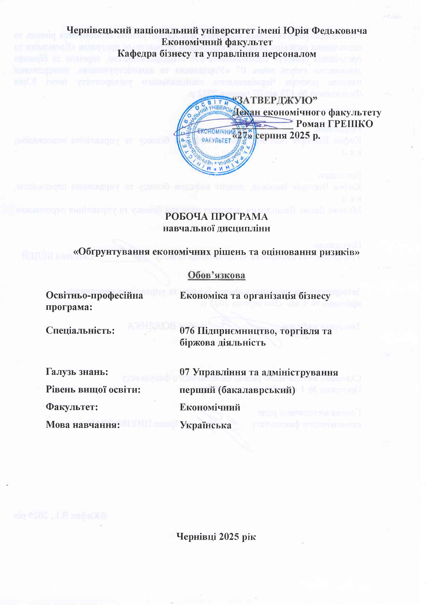
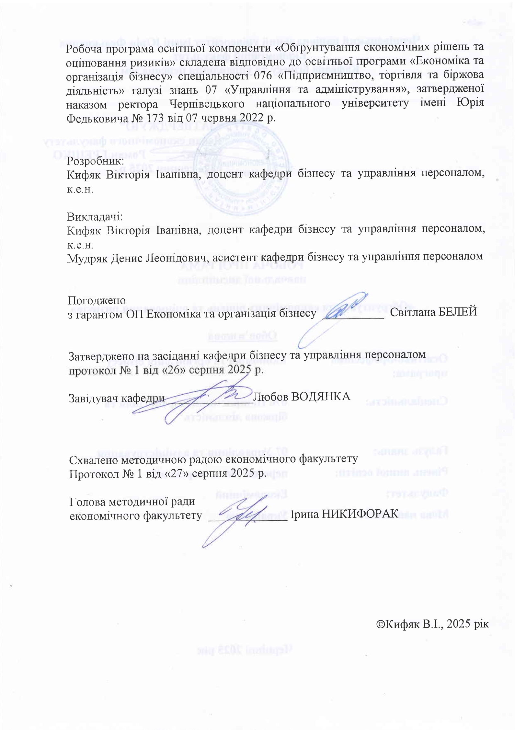
Мета навчальної дисципліни

У дисципліні «Обґрунтування економічних рішень та оцінювання ризиків» вивчаються теоретико-методологічні підходи до визначення економічних рішень, організаційні механізми та процесорні технології їх прийняття з урахуванням невизначеності; висвітлено особливості прогнозування та обґрунтування оптимального вибору альтернативних рішень на засадах використання економіко-математичного інструментарію; визначено засоби управління ризиками, методи їх оцінювання та шляхи мінімізації при обґрунтуванні економічних рішень. Теоретичний матеріал структурований у відповідності з логікою засвоєння студентами основних понять, економічних категорій, методів і засобів їх використання в практичній діяльності з урахування середовища невизначеності та ризикованості.

Мета навчальної дисципліни «Обґрунтування економічних рішень та оцінювання ризиків»: формування знань і навичок стосовно обґрунтування економічних рішень з різним ступенем невизначеності та ризику.
Програма навчальної дисципліни «Обґрунтування економічних рішень та оцінювання ризиків» для підготовки фахівців першого (бакалаврського) освітнього рівня підготовки фахівців ОП Економіка та організація бізнесу спеціальності 076 «Підприємництво, торгівля та біржова діяльність».
Завдання викладання (вивчення) дисципліни: засвоєння основних принципів обґрунтування різних видів господарських рішень, методичних підходів щодо аналізу ризику та управління ним; оволодіння навичками самостійно здійснювати аналіз, ідентифікацію та оцінювання ризику, використовуючи комп'ютерну техніку та програмно-математичні комплекси.

Пререквізити. Дисципліни, обов'язкові для вивчення здобувачем вищої освіти до початку роботи над курсом «Обґрунтування економічних рішень та оцінювання ризиків» – це Статистика, Економічний аналіз, Підприємництво та власний бізнес, Економіка підприємства.
Доцільне вивчення курсу паралельно з такими курсами як Планування і контроль соціально-економічних процесів, Стратегія підприємництва.

Результати навчання. Відповідно до освітньо-професійної програми підготовки бакалаврів за спеціальністю 076 Підприємництво, торгівля та біржова діяльність, освітня програма: «Економіка та організація бізнесу» вивчення дисципліни сприяє формуванню компетентностей та програмних результатів навчання:

Інтегральна компетентність: Здатність розв’язувати складні спеціалізовані завдання та проблеми у сферах підприємницької, торговельної та біржової діяльності або в процесі навчання, що передбачає застосування теорій та методів організації і функціонування підприємницьких, торговельних, біржових структур і характеризується комплексністю та невизначеністю умов.

Загальні компетентності:
ЗК 2. Здатність застосовувати отримані знання в практичних ситуаціях.
ЗК 7. Здатність працювати в команді.
ЗК 12. Здатність зберігати та примножувати моральні, культурні, наукові цінності і досягнення суспільства на основі розуміння історії та закономірностей розвитку предметної області, її місця у загальній системі знань про природу і суспільство та у розвитку суспільства, техніки і технологій, використовувати різні види та форми рухової активності для активного відпочинку та ведення здорового способу життя.

Спеціальні (фахові) компетентності:
СК 3. Здатність здійснювати діяльність у взаємодії суб’єктів ринкових відносин.
СК 13. Здатність мати навички розроблення та управління проектами; розв’язувати поставлені задачі та приймати відповідні економічні рішення для підвищення ефективності діяльності суб’єктів бізнесу.

Результати навчання:
ПРН 6. Вміти працювати в команді, мати навички міжособистісної взаємодії, які дозволяють досягати професійних цілей.
ПРН 7. Демонструвати підприємливість в різних напрямах професійної діяльності та брати відповідальність за результати.
ПРН 10. Демонструвати здатність діяти соціально відповідально на основі етичних, культурних, наукових цінностей і досягнень суспільства.
ПРН 13. Використовувати знання форм взаємодії суб'єктів ринкових відносин для забезпечення діяльності підприємницьких, торговельних та біржових структур.
Програмні результати визначені освітньою програмою:
ПРН 23. Використовувати навички розроблення та управління бізнес-проектами; вирішувати завдання та приймати ефективні управлінські рішення для підвищення потенціалу розвитку суб’єктів бізнесу.
Опис навчальної дисципліни
Загальна інформація

Форма навчання | Рік підготовки | Семестр | Кількість |  | Кількість годин |  |  |  |  |  | Вид підсум-  кового контролю
Форма навчання | Рік підготовки | Семестр | кредитів | годин | лекції | практичні | семінарські | лабораторні | самостійна робота | індивідуальні завдання | Вид підсум-  кового контролю
Денна | 4 | 8 | 5 | 150 | 22 | 33 |  |  | 95 |  | екзамен
Заочна | 4 | 8 | 5 | 150 | 8 | 4 |  |  | 138 |  | екзамен

Структура змісту навчальної дисципліни

Тема | Денна форма |  |  |  |  |  |  |  |  |  | Заочна форма
Тема | Усього | Аудиторні заняття |  |  |  |  |  |  | Самостійна робота |  | Усього |  |  |  | Самостійна робота
Тема | Усього | Лекції |  |  | Семінарські заняття |  | Практичні заняття |  |  |  | Усього | Лекції | Семінарські заняття | Практичні заняття | Самостійна робота
Модуль 1. Теоретичні основи економічних рішень та їх обгрунтування
Тема 1. Сутнісна характеристика господарських рішень. | 9 |  | 2 |  | 2 |  |  |  | 5 |  | 9 | 1 |  |  | 8
Тема 2. Технологія прийняття рішень господарської діяльності. | 9 |  | 1 |  | 2 |  |  |  | 6 |  | 9 | 1 |  |  | 8
Тема 3. Методичні основи підготовки господарських рішень | 9 |  | 1 |  | 2 |  |  |  | 6 |  | 9 | 1 |  |  | 9
Тема 4. Обґрунтування економічних рішень та оцінювання їх ефективності | 9 |  | 2 |  |  |  | 2 |  | 5 |  | 9 |  |  | 1 | 8
Тема 5. Прогнозування та аналіз господарських рішень. | 10 |  | 1 |  |  |  | 2 |  | 7 |  | 10 | 1 |  |  | 9
Тема 6. Невизначеність як першопричина ризику підприємницької діяльності | 10 |  | 1 |  |  |  | 2 |  | 7 |  | 10 | 1 |  |  | 9
Тема 7. Критерії прийняття рішень в умовах невизначеності. | 9 |  | 1 |  |  |  | 2 |  | 6 |  | 9 |  |  | 1 | 8
Тема 8. Теорія корисності та її застосування у процесах прийняття рішень | 9 |  | 1 |  | 2 |  | 1 |  | 5 |  | 9 |  |  |  | 9
Всього | 74 | 10 |  | 8 |  | 9 |  | 47 |  |  | 74 | 4 |  | 2 | 69
Тема 9. Підприємницькі ризики та їх вплив на прийняття господарських рішень | 10 | 2 |  |  |  | 2 |  | 6 |  | 10 |  | 1 |  |  | 9
Тема 10. Критерії прийняття економічних рішень за умов ризику | 9 | 1 |  |  |  | 2 |  | 6 |  | 9 |  |  |  | 1 | 8
Тема 11. Прийняття рішень у конфліктних ситуаціях | 9 | 1 |  | 2 |  |  |  | 6 |  | 9 |  |  |  |  | 9
Тема 12. Обґрунтування фінансових та інвестиційних рішень за умов ризику. | 10 | 2 |  |  |  | 2 |  | 6 |  | 10 |  | 1 |  |  | 9
Тема 13. Якісне оцінювання підприємницьких ризиків | 10 | 1 |  | 2 |  |  |  | 7 |  | 10 |  | 1 |  |  | 9
Тема 14. Кількісне оцінювання підприємницьких ризиків. | 9 | 1 |  |  |  | 2 |  | 6 |  | 9 |  | 1 |  | 1 | 7
Тема 15. Основи ризик-менеджменту | 10 | 2 |  |  |  | 1 |  | 7 |  | 10 |  | 1 |  |  | 9
Тема 16. Напрями і методи регулювання та зниження ступеня ризику | 9 | 2 |  | 1 |  |  |  | 6 |  | 9 |  |  |  |  | 9
Всього | 76 | 12 |  | 5 |  | 9 |  | 50 |  | 76 |  | 4 |  | 4 | 69
Форма підсумкового контролю – екзамен
Загальна кількість годин | 150 | 22 |  | 13 |  | 20 |  | 95 |  | 150 |  | 8 |  | 8 | 138

Тематика лекційних занять з переліком питань
№ | Назва теми та основні питання
Тема 1. Сутнісна характеристика економічних рішень
1.1 | Поняття економічних рішень та їхні ознаки
1.2 | Підходи до прийняття рішень
1.3 | Середовище прийняття рішень
1.4 | Інформація в прийнятті рішень
 | Тема 2. Технологія прийняття рішень підприємницької діяльності
2.1 | Типологія управлінських рішень
2.2 | Загальні підходи до прийняття рішень
2.3 | Закони, що визначають поведінку людини та їх роль у розробці економічних рішень
2.4 | Технології прийняття рішень
2.5 | Процесні технології підготовки та реалізації економічних рішень
Тема 3. Методичні основи підготовки економічних рішень
3.1 | Методологічні засади розробки рішення
3.2 | Моделі процесу прийняття економічних рішень
3.3 | Методи прийняття економічних рішень
3.4 | Етапи підготовки та прийняття економічних рішень
Тема 4. Обґрунтування економічних рішень та оцінювання їх ефективності
4.1 | Необхідність обґрунтування рішень суб’єктів підприємницької діяльності
4.2 | Моделі обґрунтування економічних рішень
4.3 | Ефективність управлінських рішень
4.4 | Методи оцінки економічної ефективності прийнятих рішень
Тема 5. Прогнозування й аналіз економічних рішень
5.1 | Прогнозування, види та методи прогнозів
5.2 | Напрямки, види та методи аналізу економічних рішень
Тема 6. Невизначеність як першопричина ризику підприємницької діяльності
6.1 | Особливості функціонування підприємств за умов невизначеності
 | Тема 7. Критерії прийняття рішень в умовах невизначеності
7.1 | Прийняття рішень в умовах повної невизначеності
7.2 | Прийняття рішень в умовах часткової невизначеності
Тема 8. Теорія корисності та її застосування у процесах прийняття рішень
8.1 | Теорія корисності в системі процесів прийняття рішень
8.2 | Методика побудови функції корисності. Очікувана корисність події
8.3 | Типи осіб, які приймають рішення за ставленням до ризику
Тема 9. Підприємницькі ризики та їх вплив на прийняття економічних рішень
9.1 | Характеристика ризику як економічної категорії
9.2 | Класифікація підприємницьких ризиків
Тема 10. Критерії прийняття економічних рішень за умов ризику
10.1 | Характеристика критеріїв обґрунтування економічних рішень в умовах ризику
10.2 | Відповідність критеріїв обґрунтування підприємницького рішення та бажаного рівня ризику суб’єкта господарювання
Тема 11. Прийняття рішень у конфліктних ситуаціях
11.1 | Ситуація конфлікту в прийнятті рішень та причини конфліктної ситуації
11.2 | Теорія ігор у прийнятті рішень у конфліктних ситуаціях
Тема 12. Обґрунтування фінансових та інвестиційних рішень за умов ризику
12.1 | Проєктний ризик і прийняття економічних рішень
12.2 | Прийняття фінансових рішень за умов ризику
12.3 | Урахування ризиків при розробці бюджетів підприємства
Тема 13-14. Оцінювання підприємницьких ризиків
13.1 | Якісне оцінювання підприємницьких ризиків
13.2 | Кількісне оцінювання підприємницьких ризиків
13.3 | Методика оцінки ризику комбінованим методом
Тема 14. Основи ризик-менеджменту
14.1 | Особливості ризик-менеджменту підприємницької діяльності
14.2 | Методика ризик-менеджменту
Тема 15. Напрями та методи регулювання та зниження ступеня ризику
15.1 | Напрями та методи регулювання ступеня ризику
15.2 | Ризик-менеджмент і його роль у визначенні стратегії управління ризиками

Тема | Зміст | Денна ф.н. | Заочна ф.н
Тема 1. Сутнісна характеристика економічних рішень | 1. Визначення економічних рішень  2. Роль рішень в управлінні економічними процесами  3. Класифікація економічних рішень  4. Фактори, що впливають на прийняття рішень  5. Основні етапи прийняття економічних рішень  6. Середовище економічного рішення | 2 | -
Тема 2. Технологія прийняття економічних рішень | 1. Підходи до розробки економічних рішень  2. Методи економічного аналізу для прийняття рішень  3. Використання інформаційних систем у прийнятті рішень  4. Етапи прийняття рішення  5. Інструменти для підвищення ефективності рішень  6. Переваги автоматизації процесу прийняття рішень | 2 | -
Тема 3. Методичні основи підготовки економічних рішень | 1. Принципи розробки економічних рішень  2. Моделі аналізу ризиків у процесі прийняття рішень  3. Прогнозування та оцінка можливих варіантів рішень  4. Інструменти для підготовки рішень  5. Оцінка ефективності прийнятих рішень | 2 | -
Тема 4. Обґрунтування економічних рішень та оцінювання їх ефективності | 1. Види економічних рішень  2. Методи обґрунтування рішень  3. Фінансова оцінка рішень  4. Вибір критеріїв ефективності  5. Оцінка ризиків і доходності  6. Вплив рішень на стратегію підприємства | 2 | 1
Тема 5. Прогнозування та аналіз економічних рішень | 1. Прогнозування попиту на товари та послуги  2. Оцінка ринкових трендів  3. Методи аналізу витрат та вигод  4. Прогнозування фінансових результатів  5. Стратегічний аналіз економічних рішень | 2 | -
Тема 6. Невизначеність як першопричина ризику в економічній діяльності | 1. Причини виникнення невизначеності  2. Вплив невизначеності на ринкові рішення  3. Методи аналізу невизначеності  4. Визначення рівня ризику  5. Моделі управління ризиками в умовах невизначеності | 2 | -
Тема 7. Критерії прийняття рішень в умовах невизначеності | 1. Критерії прийняття економічних рішень  2. Методи оцінки альтернатив  3. Використання теорії ймовірностей  4. Прийняття рішень в умовах обмеженої інформації  5. Аналіз факторів ризику | 2 | 1
Тема 8. Теорія корисності та її застосування у процесах прийняття рішень | 1. Основи теорії корисності  2. Застосування теорії корисності в економіці  3. Оцінка варіантів рішень за корисністю  4. Психологічні аспекти прийняття рішень  5. Вплив суб'єктивних переваг на економічні рішення | 3 | -
Тема 9. Економічні ризики та їх вплив на прийняття рішень | 1. Визначення та класифікація економічних ризиків  2. Фактори, що впливають на ризики  3. Кількісні методи оцінки ризиків  4. Вплив ризиків на економічні результати  5. Методи управління економічними ризиками | 2 | -
Тема 10. Критерії прийняття економічних рішень за умов ризику | 1. Методи прийняття рішень за умов ризику  2. Оцінка ризику на основі статистики  3. Оцінка ймовірностей та сценаріїв  4. Дерево рішень  5. Управління ризиками в економічній діяльності | 2 | 1
Тема 11. Прийняття рішень у конфліктних ситуаціях | 1. Види економічних конфліктів  2. Стратегії вирішення конфліктів  3. Методи переговорів у бізнесі  4. Оцінка ризиків у конфліктних ситуаціях  5. Управління конфліктами під час прийняття рішень | 2 | -
Тема 12. Обґрунтування фінансових та інвестиційних рішень за умов ризику | 1. Методи фінансового аналізу  2. Оцінка фінансової стійкості підприємства  3. Прийняття інвестиційних рішень  4. Методи мінімізації інвестиційних ризиків  5. Оптимізація фінансових рішень в умовах ризику | 2 | -
Тема 13. Якісне оцінювання економічних ризиків | 1. Якісні методи оцінки ризиків  2. Порівняльний аналіз альтернатив  3. Оцінка інформаційних потоків  4. Використання експертних методів  5. Якісна оцінка варіантів рішень | 2 | -
Тема 14. Кількісне оцінювання економічних ризиків | 1. Моделі оцінки ризиків  2. Статистичні методи для оцінки ризиків  3. Аналіз ймовірностей та сценаріїв  4. Використання спеціалізованого ПЗ для оцінки ризиків  5. Оцінка фінансових показників під ризиком | 2 | 1
Тема 15. Основи ризик-менеджменту | 1. Сутність та роль ризик-менеджменту  2. Основні етапи ризик-менеджменту  3. Стратегії управління ризиками  4. Методи контролю та зниження ризиків  5. Оцінка ефективності ризик-менеджменту | 1 | -
Тема 16. Напрями та методи регулювання та зниження ступеня ризику | 1. Методи зниження економічних ризиків  2. Прогнозування та аналіз можливих втрат  3. Оцінка ефективності управлінських рішень  4. Стратегії мінімізації фінансових ризиків  5. Порівняння різних методів управління ризиками | 1 | -
Загальна кількість годин |  | 33 | 4

3.4. Самостійна робота здобувача

Самостійна робота здобувачів з дисципліни «Обґрунтування економічних рішень та оцінювання ризиків» спрямована на узагальнення, засвоєння та закріплення знань по кожній темі. Вона включає такі види робіт: опрацювання лекційного матеріалу, рекомендованої літератури, підготовку до практичних занять, розгляд питань, які виносились на самостійне вивчення, вирішення практичних ситуацій.

Назва теми | Кількість годин
Назва теми | Денна форма навчання | Заочна форма навчання
ЗМІСТОВНИЙ МОДУЛЬ І
НЕ 1.1. Сутнісна характеристика господарських рішень | 5 | 8
НЕ 1.2. Технологія прийняття рішень господарської діяльності | 6 | 8
НЕ 1.3. Методичні основи підготовки господарських рішень | 6 | 9
НЕ 1.4. Обґрунтування підприємницьких рішень та оцінювання їх ефективності | 5 | 8
НЕ 1.5. Прогнозування та аналіз господарських рішень. | 7 | 9
НЕ 1.6. Невизначеність як першопричина ризику підприємницької діяльності | 7 | 9
НЕ 1.7. Критерії прийняття рішень в умовах невизначеності | 6 | 8
НЕ 1.8. Теорія корисності та її застосування у процесах прийняття рішень | 5 | 9
ЗМІСТОВНИЙ МОДУЛЬ ІІ
НЕ 2.1. Підприємницькі ризики та їх вплив на прийняття господарських рішень | 6 | 9
НЕ 2.2. Критерії прийняття підприємницьких рішень за умов ризику | 6 | 8
НЕ 2.3. Прийняття рішень у конфліктних ситуаціях | 6 | 9
НЕ 2.4. Обґрунтування фінансових та інвестиційних рішень | 6 | 9
НЕ 2.5. Якісне оцінювання підприємницьких ризиків | 7 | 9
НЕ 2.6. Кількісне оцінювання підприємницьких ризиків. | 6 | 7
НЕ 2.4. Основи ризик-менеджменту | 7 | 9
НЕ 2.8. Напрями і методи регулювання та зниження ступеня ризику | 6 | 9

Зміст індивідуальних навчально-дослідних завдань (ІНДЗ*)

- Концепція регулювання інвестиційної діяльності в умовах ринку.
- Розробка та обґрунтування інвестиційних проектів.
- Методи розрахунку ефективності проектів з врахуванням і не врахуванням ризиків.
- Зміст та методи визначення інноваційних стратегій підприємства.
- Децентралізація управління підприємством.
- Програма підготовки і перепідготовки керівників і спеціалістів підприємства при реформуванні підприємств.
- Технологія виконання завдань плану реформування підприємств.
- Реінжиніринг бізнес-процесами.
- Реструктуризація і управління бізнес-процесами на підприємстві.
- Склад та особливості бізнес-процесів.
- Управління асортиментом продукції на підприємстві.
- Система управління витратами на підприємстві.
- Планування цін на продукцію підприємства.
- Шляхи та заходи скорочення валових витрат на підприємстві.
- Організаційні структури підприємства і шляхи їх удосконалення.
- Етапи формування нових організаційних структур управління в процесі реструктуризації.
- Регіональні програми реформування економіки.
Студент може обрати іншу тему, погодивши її з викладачем.
* ІНДЗ – для змістового модуля, або в цілому для навчальної дисципліни за рішенням кафедри (викладача).

Критерії оцінювання індивідуального навчально-дослідного завдання

Науково-пошукова робота повинна містити три частини: теоретичну (огляд законодавчої бази, теоретичного матеріалу, досліджень науковців з даної теми), практичну (аналіз статистичних даних, соціально-економічних показників), висновки та пропозиції.

Оцінка «десять-дев’ять» ставиться тоді, коли студент вільно володіє проблематикою досліджуваної теми, здійснює самостійний аналіз опрацьованого матеріалу, використовує широке коло наукових праць, в тому числі іноземних, робота відповідає всім вищезазначеним вимогам щодо оформлення.

Оцінка «вісім-сім» ставиться тоді, коли студент при захисті, виявивши належну підготовку, допускає неточності у трактуванні окремих проблем, відчуває певні труднощі в узагальненні теоретичного матеріалу. Є незначні недоліки в змісті та оформленні роботи.

Оцінка «шість-чотири» виставляється тоді, коли студент орієнтується в тематиці роботи, але не може зробити висновки, пов`язати теоретичні узагальнення, оформлення роботи не відповідає вимогам.

Оцінка «три-один» виставляється тоді, коли студент за наявності роботи не орієнтується в проблемі та не відповідає на поставлені питання.

Методи навчання

При викладанні використовуються основні традиційні та інтерактивні методи навчання, новітні технології, спрямовані на досягнення освітньої мети й прогнозованих програмних результатів.

МН1 – словесні методи (лекція, дискусія, бесіда, консультація тощо)

МН2 – семінари, практичні або лабораторні роботи

МН3 – бізнес-кейси (індивідуальні або командні)

МН4 – наочні методи (презентації результатів виконаних завдань, ілюстрації, відеоматеріали, тощо)

МН5 – робота з інформаційними ресурсами: з навчально-методичною, науковою, нормативною літературою та інтернет-ресурсами

МН7 – самостійна робота над індивідуальним завданням або за програмою навчальної дисципліни

МН8 – підготовка тез/доповіді на конференцію.

МН9 – тренінги, коучі, майстер-класи від запрошених стейкхолдерів.

МН10 – реферативні та пошукові дослідження.

Система контролю та оцінювання

Методами оцінювання та демонстрування результатів навчання можуть бути:

МО1 – контрольні роботи (тематичні, модульні).

МО2 – тести, опитування, самостійні роботи за індивідуальними завданнями.

МО3 – захист бізнес-кейсів, результатів досліджень

МО4 – аналітичні звіти, реферати, тези доповідей, статті

МО5 – презентації результатів виконання завдань

МО7 – презентація власного підготовленого кейсу, який складений на основі реальних сценаріїв і стратегій розвитку компаній, інноваційних регіонів.

МО8 – підсумковий контроль – екзамен (у тестовій формі, усний або письмовий)

МО11 – інші види індивідуальних та групових завдань

Критерії та засоби оцінювання результатів навчання з навчальної дисципліни

Критерієм успішного проходження здобувачем освіти підсумкового оцінювання може бути досягнення ним мінімальних порогових рівнів оцінок за кожним запланованим результатом навчання освітньої компоненти.

Контрольні заходи включають поточний та підсумковий контроль знань студента. Поточний контроль здійснюється під час проведення практичних та інших видів занять, самостійної роботи і має на меті перевірку рівня підготовленості студента до виконання конкретної роботи. Підсумковий контроль проводиться з метою оцінки результатів навчання на завершальному етапі.

Загальна кількість балів, яку студент може отримати у процесі вивчення дисципліни протягом семестру, становить 100 балів, з яких 60 балів студент набирає при поточних видах контролю і 40 балів – у процесі підсумкового виду контролю (екзамену).

Кількість балів за кожний навчальний елемент виводиться із суми поточних видів контролю. Кількість балів за змістовний модуль дорівнює сумі балів, отриманих за навчальні елементи даного модуля. Максимальна кількість балів складає: за 1 змістовий модуль – 20; за 2 змістовий модуль – 20 балів, за ІНДЗ – по 10 балів у кожному модулі.

Якщо студент за власною ініціативою, бажанням, крім обов’язкових видів контролю (60 балів), виконує додаткові види роботи (реферати, ІНДЗ, розв’язання додаткових завдань) при цьому набравши додатково не менше 30 балів, може отримати оцінку за екзамен автоматично.

Розподіл балів, які отримують студенти
з дисципліни «Обґрунтування економічних рішень та оцінювання ризиків»

Поточне тестування та самостійна робота |  |  |  |  |  |  |  |  |  |  |  |  |  |  |  |  |  |  | ІНДЗ | ЕКЗАМЕН | Всього
Змістовий модуль №1 |  |  |  |  |  |  |  |  |  | Змістовий модуль № 2 |  |  |  |  |  |  |  |  | ІНДЗ | ЕКЗАМЕН | Всього
Т1 | Т2 | Т3 | Т4 | Т5 | Т6 | Т7 | Т8 | Модульна робота | Т9 |  | Т 10 | Т 11 | Т 12 | Т 13 | Т 14 | Т 15 | Т 16 | Модульна робота | ІНДЗ | ЕКЗАМЕН | Всього
2 | 2 | 2 | 2 | 2 | 2 | 2 | 1 | 10 | 2 |  | 2 | 2 | 2 | 2 | 2 | 2 | 1 | 10 | 10 | 40 | 100
Т1, Т2 ... Т16 – теми змістових модулів.

Відповідно до вимог Болонської угоди проводиться місцева (національна) шкала визначення оцінок і шкала ECTS. Для їх порівняння використовується така таблиця:

Шкала оцінювання: національна та ЄКТС

Оцінка за національною шкалою | Оцінка за шкалою ECTS
Оцінка за національною шкалою | Оцінка (бали) | Пояснення за  розширеною шкалою
Відмінно | A (90-100) | відмінно
Добре | B (80-89) | дуже добре
Добре | C (70-79) | добре
Задовільно | D (60-69) | задовільно
Задовільно | E (50-59) | достатньо
Незадовільно | FX (35-49) | (незадовільно)  з можливістю повторного складання
Незадовільно | F (1-34) | незадовільно (з обов’язковим самостійним повторним опрацюванням освітнього компонента до перескладання)

Засобами оцінювання та демонстрування результатів навчання можуть бути: контрольні роботи; стандартизовані тести; проєкти; аналітичні звіти; реферати; есе; розрахункові роботи; презентації результатів виконаних завдань та досліджень; студентські презентації та виступи на наукових заходах; контрольні роботи; завдання на тренажерах, реальних об'єктах тощо; інші види індивідуальних та групових завдань.

Формами поточного контролю є усна чи письмова (тестування, есе, реферат, творча робота) відповідь студента. Формою підсумкового контролю є екзамен.

Зарахування результатів неформальної освіти
Взаємодія формальної та неформальної освіти у Чернівецькому національному університеті ім. Ю. Федьковича регулюється «Порядок визнання у Чернівецькому національному університеті імені Юрія Федьковича результатів навчання, здобутих шляхом неформальної та/або інформальної освіти» https://www.chnu.edu.ua/universytet/normatyvni-dokumenty/poriadok-vyznannia-u-chernivetskomu-natsionalnomu-universyteti-imeni-yuriia-fedkovycha-rezultativ-navchannia-zdobutykh-shliakhom-neformalnoi-taabo-informalnoi-osvity/.
У рамках вивчення дисципліни Бізнес-планування проходження онлайн курсу за поргорамою Distance Learning Program у обсязі 20 годин в рамках проекту CERG-EІ Foundation https://www.cerge-ei-foundation.org/distance-learning-program рівнозначний вивчення тем модулів, які співпадають з курсом.
Підставою перезарахування є отриманий сертифікат міжнародного зразка https://econom.chnu.edu.ua/advert/uchast-studentiv-ta-vykladachiv-u-mizhnarodnomu-proyekti-cerge-ei

Перезараховуватись можуть і інші релевантні сертифіковані курси узгоджені з викладачем.

Запитання для підсумкового контролю:
- Що таке економічне рішення? Опишіть його сутність, етапи та основні характеристики, які відрізняють його від інших типів управлінських рішень.
- Які фактори впливають на процес прийняття економічних рішень? Проаналізуйте як внутрішні, так і зовнішні фактори, включаючи ринкові умови та організаційні ресурси.
- Охарактеризуйте класифікацію економічних рішень. Визначте основні типи рішень та критерії їх класифікації (за рівнем невизначеності, за строком дії тощо).
- Які етапи включає процес підготовки та прийняття економічного рішення? Висвітліть роль аналізу даних, оцінки ризиків та обґрунтування рішень на кожному етапі.
- Які інформаційні системи використовуються для підтримки прийняття економічних рішень? Поясніть, як такі системи як ERP та BI допомагають в аналізі даних та прогнозуванні.
- Як невизначеність впливає на процес прийняття економічних рішень? Оцініть роль ризику, обмеженості інформації та прогнозованих змін на ринку.
- Охарактеризуйте основні методи оцінки ризиків у прийнятті економічних рішень. Визначте переваги і недоліки методів, таких як сценарний аналіз, дерево рішень та статистичні моделі.
- Що таке прогнозування в економічному аналізі? Визначте, які методи прогнозування використовуються для підтримки прийняття економічних рішень та обґрунтуйте їх важливість.
- Які основні інструменти використовуються для обґрунтування економічних рішень? Оцініть роль фінансових моделей, оцінки грошових потоків та аналізу чутливості.
- Які методи використовуються для оцінки ефективності економічних рішень? Поясніть підходи, такі як ROI, NPV, IRR, і як вони допомагають оцінити доцільність проектів.
- Що таке управління ризиками в умовах невизначеності? Охарактеризуйте процес управління ризиками та поясніть його значення для мінімізації негативних наслідків.
- Які критерії використовуються для прийняття рішень в умовах ризику? Оцініть застосування критеріїв максі-максимум, максі-мінімум, рівноймовірний критерій, та їхню ефективність.
- Охарактеризуйте методи кількісної оцінки економічних ризиків. Визначте відмінності між статистичними методами, експертними оцінками та комбінованими методами.
- Як застосовується теорія корисності у прийнятті економічних рішень? Поясніть, як вона допомагає аналізувати альтернативи та робити вибір на основі суб’єктивної оцінки вигід.
- Які методи оцінки альтернатив використовуються під час прийняття економічних рішень? Визначте ключові інструменти для порівняння альтернатив, зокрема аналіз витрат і вигод, дерево рішень, SWOT-аналіз.
- Які основні причини виникнення конфліктів у процесі прийняття економічних рішень? Оцініть, як конфлікти впливають на кінцеві рішення та які методи їх вирішення застосовуються.
- Як прогнозування допомагає в процесі прийняття економічних рішень? Розгляньте різні методи прогнозування (трендовий аналіз, економетричні моделі) та їхню роль у формуванні стратегії.
- Які існують стратегії мінімізації ризиків при прийнятті економічних рішень? Опишіть методи диверсифікації, хеджування та страхування ризиків.
- Що таке економічні ризики та як їх класифікують? Поясніть різницю між ринковими, операційними, фінансовими та системними ризиками.
- Які моделі прийняття рішень в умовах невизначеності існують? Порівняйте традиційні та сучасні моделі (модель очікуваної корисності, байєсівський аналіз).
- Які етапи включає процес ризик-менеджменту в прийнятті економічних рішень? Поясніть як ідентифікація, аналіз, оцінка та контроль ризиків відбуваються на практиці.
- Як фінансові ризики впливають на структуру капіталу підприємства? Проаналізуйте підходи до оптимізації структури капіталу з урахуванням ризиків.
- Як конфліктні ситуації можуть вплинути на прийняття економічних рішень? Оцініть приклади ситуацій, коли конфлікти призводять до змін у стратегії компанії.
- Які методи використовуються для аналізу ринкових тенденцій та їхнього впливу на прийняття рішень? Поясніть значення технічного та фундаментального аналізу ринку.
- Як автоматизація може підвищити ефективність прийняття економічних рішень? Оцініть роль сучасних технологій, таких як штучний інтелект та аналітичні платформи.
- Які методи фінансової оцінки економічних рішень застосовуються в умовах невизначеності? Проаналізуйте застосування аналізу сценаріїв, методу Монте-Карло та інших підходів.
- Як аналіз витрат і вигод допомагає у процесі обґрунтування економічних рішень? Оцініть, як цей аналіз допомагає врахувати всі потенційні витрати та вигоди під час прийняття рішення.
- Охарактеризуйте переваги та недоліки якісної оцінки ризиків у порівнянні з кількісною. Поясніть, коли доцільно використовувати кожен підхід.
- Яким чином вибір критеріїв ефективності впливає на прийняття економічних рішень? Оцініть значення NPV, IRR та інших показників при оцінці інвестиційних проектів.
- Як прийняття інвестиційних рішень залежить від оцінки економічних ризиків? Поясніть вплив ризику на вибір джерел фінансування та стратегію інвестицій.
Рекомендована література

Основна

- Кифяк В.І., Кобеля З.І. Обґрунтування економічних рішень і оцінювання ризиків: навчальний посібник. Чернівці : Чернівец. нац. ун-т ім. Ю. Федьковича, 2025. https://archer.chnu.edu.ua/xmlui/handle/123456789/12148
- Обґрунтування підприємницьких рішень і оцінювання ризиків: посібник-практикум / уклад. : Кифяк В.І., Кобеля З.І. Чернівці : Чернівецький нац. ун-т, 2018. 160 с.
- Ігнашкіна Т. Б., Гончарук О. В., Найдовська А. О. Обґрунтування господарських рішень і оцінювання ризиків. Частина 2 : навчальний посібник. – Дніпро : Україн. держ. ун-т науки і технол., 2023. – 114 с.
- Обґрунтування господарських рішень та оцінка ризиків: підручник (перевидання) / Рогач С.М., Герасимчук Н.А., Мірзоєва Т.В., Томашевська О.А. К.: ЦП «Компринт»,2020. - 597 с.
- Обґрунтування підприємницьких рішень та оцінка ризиків: конспект лекцій. Д / Уклад. І. О. Цимбалюк; Н. В. Павліха. Луцьк: ВНУ ім. Лесі Українки, 2022. 130 с.

Додаткова

- Кифяк В.І., Білак А. Поведінкова економіка у практиці обґрунтування економічних рішень: роль когнітивних попереджень. Бізнес-навігатор. 2025. Вип. 3 (80). С. 130-135. https://doi.org/10.32782/business-navigator.80-23
- Кифяк В.І. Детермінанти прийняття стратегічних рішень в агробізнесі як інструмент адаптації до кліматичних та економічних викликів. Інвестиції: практика та досвід. 2025. №9. С. 11-117. DOI: 10.32702/2306-6814.2025.9.111.
- Кифяк В.І., Дубінський Р.О. Системний підхід до мінімізації економічних ESG-ризиків агробізнесі в умовах нестабільного ринкового середовища. Науковий вісник Чернівецького національного університету імені Юрія Федьковича. Серія Економіка. 2024. №2.
- Кифяк В.І., Унгурян О. В. Управління інноваційними проєктами у контексті змін у сучасному бізнес-середовищі. Проблеми системного підходу в економіці. 2024. Вип. 3 (96). С. 40-48. https://doi.org/10.32782/2520-2200/2024-3-6. DOI: https://doi.org/10.32782/2520-2200/2024-3-6
- Малюкіна, А. Удосконалення процесу прийняття управлінських рішень на міжнародних підприємствах. Економіка та суспільство, 2024, (62). https://doi.org/10.32782/2524-0072/2024-62-142.
- Лозовський, О., & Горшков, М. Ефективність управлінських рішень в менеджменті організації. Економіка та суспільство, 2023, (55). https://doi.org/10.32782/2524-0072/2023-55-86.
- Богоявленська Ю. В., Свірко С. В., Бережницький Д. Ю. Забезпечення гнучкості прийняття управлінських рішень та цифровізації управління на інноваційних підприємствах і стартапах. Інфраструктура ринку, 2020, Вип. 49. С. 83–87.
- Кравченко М., Голюк В. Прийняття управлінських рішень: сутність та сучасні тенденції розвитку. Економіка та суспільство, 2022, (40). URL: https://doi.org/10.32782/2524-0072/2022-40-37.
- Modern techniques of decision making in management. URL: https://www.googlesir.com/techniques-of-decision-making/.
- Шевчук Д.М. Напрями підвищення управлінських рішень в діяльності організації. Вісник студентського наукового товариства «ВАТРА» Вінницького торговельно-економічного інституту ДТЕУ, Вінниця: Редакційно-видавничий відділ ВТЕІ ДТЕУ, 2023, Вип. 180. С. 465-462.
- Шульга О.А. Методичні засади прийняття управлінських рішень. Підприємництво та інновації, 2022, (22). С. 54-58.
- Батюк, Б., & Гірняк, К. Креативні рішення в системі управління персоналом в умовах війни: виклики та перспективи. Економіка та суспільство, 2024, (59). https://doi.org/10.32782/2524-0072/2024-59-80.
- Левіна-Костюк, М., Мельничук, О., & Телічко, Н. Методи прийняття управлінських рішень в умовах недостатньої інформації. Економіка та суспільство, 2022, (43). https://doi.org/10.32782/2524-0072/2022-43-40.

Інформаційні ресурси
Офіційні сайти органів державного управління України:
- Державна казначейська служба України – http://www.treasury.gov.ua
- Державна податкова служба України - https://tax.gov.ua/
- Кабінет Міністрів України – http:// www.kmu.gov.ua
- Міністерство фінансів України – http://www.minfin.gov.ua
Офіційні сайти міжнародних фінансових організацій:
- Департамент статистики Організації Об'єднаних Націй — http://unstats.un.org/
- Міждержавний статистичний комітет Співдружності Незалежних Держав — http://www.cisstat.com/
- Міжнародна асоціація зi статистики (IAOS) — http://isi.cbs.nl/
- Міжнародний інститут статистики (ISI) — http://isi.cbs.nl/
- Організація економічної співпраці та розвитку (OESD) http://www.oecd.org/
- Статистичний офіс Європейської співдружності — http://europa.eu.int/
Офіційні сайти науково-дослідних інститутів і центрів, пошукових систем:
- База українського законодавства в Інтернет – www.lawukraine.com
- Інститут глобальних стратегій – www.igls.com.ua
- Інститут економічних досліджень і політичних консультацій – www.ier.kiev.ua
Офіційні сайти наукових і електронних бібліотек в Україні:
- Електронна бібліотека – www.lib.com.ua
- Національна бібліотека України ім. В.І. Вернадського – www.nbuv.gov.ua
- Національна парламентська бібліотека – www.alpha.rada.kiev.ua–
Фахові сайти для підприємців:
- https://www.bplans.com/ – Веб-сайт, який надає безліч прикладів бізнес-планів, шаблонів та рекомендацій для створення власного бізнес-плану.
- https://www.score.org/templates-resources -- некомерційна організація, яка пропонує шаблони бізнес-планів, поради від менторів та навчальні матеріали.
Академічні ресурси:
  - Репозиторії академічних статей, таких як Google Scholar та ResearchGate, дозволяють знайти наукові дослідження, аналітику та публікації з бізнес-планування.
Курси та вебінари:
  - "Платформа Coursera.
  - "How to Write a Business Plan" на Udemy.
  - https://business.diia.gov.ua/school – освітні курси на платформі ДІЯ.

https://archer.chnu.edu.ua/ – репозатарій наукових та методичних праць Чернівецького національного університету ім. Ю. Федьковича

Політика щодо академічної доброчесності
Дотримання політики щодо академічної доброчесності учасниками освітнього процесу при вивченні навчальної дисципліни регламентовано такими документами:
• «Етичний кодекс Чернівецького національного університету імені Юрія Федьковича». URL: https://www.chnu.edu.ua/media/jxdbs0zb/etychnyi-kodeks-chernivets koho-natsionalnoho-universytetu.pdf;
• «Положенням про виявлення та запобігання академічного плагіату у Чернівецькому національному університету імені Юрія Федьковича». URL: https://www.chnu.edu.ua/media/f5eleobm/polozhennya-pro-zapobihannia-plahiatu_2024.pdf .

